战疫群英谱系列报道——袁建昌教授

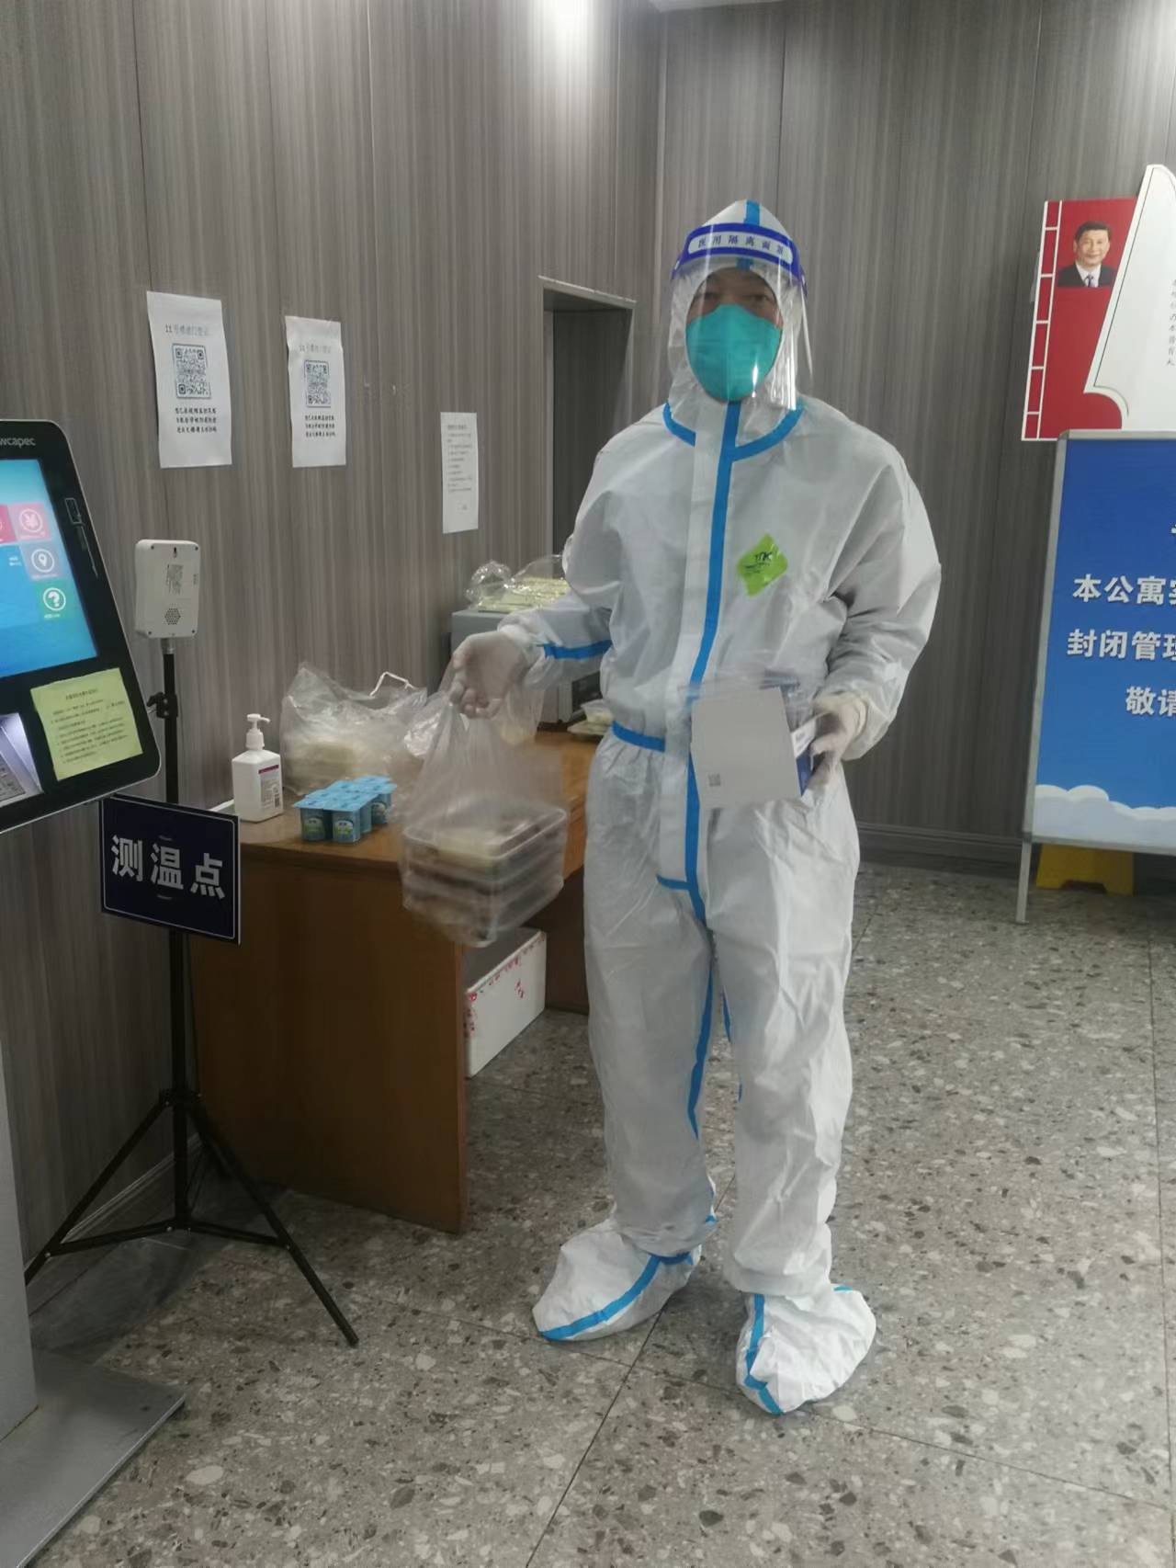
接过接力棒，战斗在“疫”线。管理系主任袁建昌教授积极响应号召，逆行返校，接替了11号楼的驻楼工作，承担30名同学的日常管理和服务工作。
交接工作后，袁教授的第一件事就是添加了30名同学的微信，保障后续与学生的一对一沟通，及时了解学生的信息与需求。自5月20日起，学生陆续开始离校返乡。袁教授精心组织和协调学生的离校时间安排和统计，耐心指导学生离校返乡中的疑问。除1名同学抢票难之外，其他同学行程已于5月30日前全部安排妥当。而袁教授谦虚地说，正是前两轮A角、B角老师已经打下了非常好的基础，驻楼工作各环节才能如此有序规范，同学们的学习生活才能平稳运行。
除驻楼工作之外，袁建昌教授合理规划、统筹安排，同时兼顾着自己的教学任务以及系部管理工作，并指导学生的创新训练项目和互联网+大赛项目等。袁教授素来以教育教学为己任，在这场疫情防控阻击战中，更始终如一以学生为本，默默贡献着自己的力量！

管理系党支部 管沉吟（文）
2022年5月29日

